Дата: 02.05.2023

Клас: 6- А

Урок 60 Трудове навчання Вчитель: Капуста В.М.

**Тема.** **Технологічний процес виготовлення деталей підставки з деревини: обробка рашпілями, шліфувальними шкурками. Шліфування поверхні.** **Повторення. Етапи проєктної діяльності.**

**Мета:** ознайомити з шліфуванням деталей з фанери, прийомами обробки заготовок, правилами користування інструментом;

розвивати творче мислення, увагу, пізнавальний інтерес,

виховувати бережливе ставлення до матеріалів;

формувати технологічну компетентність.

**Опорний конспект**

**І. Особливості шліфування (Ознайомлення).**

**Шліфування** – це технологічна операція, що передбачає вирівнювання незначних нерівностей та очищення поверхні фанери від бруду, слідів олівця або копіювального паперу, видалення подряпин.

***Шліфувальні шкурки*** виготовляють з тканини або цупкого паперу, на один бік яких наклеюють подрібнені частинки твердої речовини - абразиву. Чим дрібніші частинки, тим вища якість оброблювальної поверхні.

Слід виконувати шліфування лише в напрямку волокон. Таким чином вершини абразивних зерен будуть зрізувати волокна деревини і робити мікроподряпини між волокнами, а не перерізати їх та утворювати нові подряпини.

Якщо поверхня фанери відносно рівна, то можна брати шліфувальну шкурку середньої зернистості, наприклад Р100 або Р120. Для поліпшення якості поверхні перед фарбуванням можна використовувати шліфувальну шкурку із зернистістю Р150, Р180.

Випиляні деталі старанно обробляють шліфувальною шкуркою спочатку крупнозернистою, а потім дрібнозернистою.

Шліфувальна шкурка з найкрупнішим зерном робить великі подряпини й знімає великий шар матеріалу. Шліфувальна шкурка з найдрібнішим зерном застосовуюється перед поліруванням виробів.

При виготовленні багатьох столярних виробів з заготовки знімають шар деревини за допомогою різального інструмента — рашпіля.

***Рашпіль*** — це металевий загартований брусок певного профілю з великою кількістю гострих насічок. Цими насічками й знімають шар деревини.

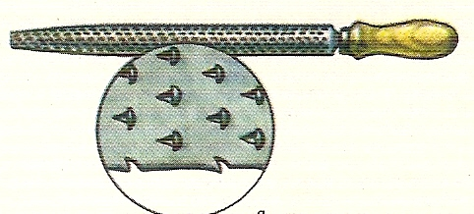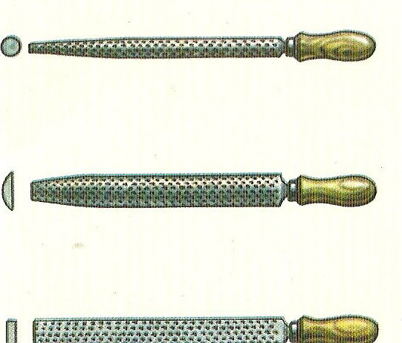

Види рашпилів.

Рашпілем знімають нерівності після пиляння, обробляють різні уступи й отвори у виробі, а також криволінійні поверхні.

**Зачищати виріб наждачним папером рекомендується такими способами:**

1) якщо деталь дрібна, то при зачищанні її треба рухати по наждачному папері , при цьому руки не повинні доторкатися до шкурки;

[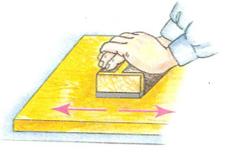](https://1.bp.blogspot.com/-5UuSf_ttH50/YAiFslhjDGI/AAAAAAAAGQs/31zIjzfA9ZsXCIgedXJ_lf3-4o7hb0iCQCLcBGAsYHQ/s648/ScanImage53_cr1.jpg)2) якщо деталь велика, то її зачищають або шліфують наждачнм папером на бруску так, як показано.

[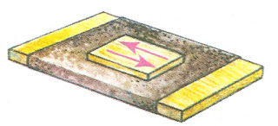](https://1.bp.blogspot.com/-lNQx2L-PNvg/YAiFspvRbmI/AAAAAAAAGQo/7FqHA9vd0zsyW693jAyVAWAgt-mYP6PIQCLcBGAsYHQ/s648/ScanImage53_cr.jpg)

**ІІ. Практична робота.**

Обробка заготовки шліфувальним папером.

Дотримання правил безпеки при роботі .

**ІІІ. Повторення. Етапи проєктної діяльності.**

У проєктній діяльності виділяють такі етапи:

* - *організаційно-підготовчий;*
* *- конструкторський;*
* *- технологічний;*
* *- заключний.*

**ІV. Домашнє завдання.**

Опрацювати матеріал до уроку

**Зворотній зв’язок:**

освітня платформа **Human** або ел. пошта [valentinakapusta55@gmail.com](mailto:valentinakapusta55@gmail.com)